ПОЛОЖЕНИЕ
о проведении фестиваля настольных игр «Горыныч»

1. Общие положения

Настоящее положение определяет порядок и регламент проведения фестиваля настольных игр «Горыныч», проводимого в творческом пространстве «Девятка» с 24 по 28 ноября.

2. Цели

Фестиваль проводится с целью популяризации новых форм проведения интеллектуального досуга, а именно настольных и ролевых игр среди населения и молодежи в частности.

3. Задачи

- совершенствование форм и методов организации интеллектуально-познавательных мероприятий;
- развитие навыков индивидуальной и коллективной умственной работы;
- развитие нестандартного мышления и раскрытие интеллектуального потенциала подростков и молодежи;
- удовлетворение досуговой потребности любителей настольных и ролевых игр;
- развитие навыков межличностного общения подростков и молодежи.

4. Организаторы фестиваля

4.1. Организаторами фестиваля настольных игр «Горыныч» являются ГУК ТО «Объединение центров развития культуры»; автономная некоммерческая организация «Дракон в кубе».
4.2. Организаторы формируют оргкомитет фестиваля, который:
- разрабатывает программу проведения мероприятий;
- следит за соблюдением программы мероприятий;
- обеспечивает общую организацию мероприятий (ведет прием заявок и регистрацию участников, обеспечивает их игровыми местами, оборудует помещение столами и стульями, аудиосредствами, разрабатывает сценарий проведения);
- проводит награждение победителей и объявляет итоговые результаты участникам.
- проводит мероприятие в соответствии с санитарными требованиями Роспотребнадзора.
4.3. Главный судья турнира, проводимого по правилам игры «Magic: The Gathering» - Илья Карпов.

5. Время и место проведения

5.1 Фестиваль проводится с 24 ноября по 28 ноября. 24, 25 и 26 ноября в удаленном режиме в формате онлайн в группе в социальной сети «ВКонтакте» творческого пространства «Девятка» (https://vk.com/devyatka_ocrk) и в группе в социальной сети «ВКонтакте» «Дракон в Кубе» (https://vk.com/drakon_v_kube).
5.2. 27 и 28 ноября фестиваль проходит в формате офлайн по адресу: г. Тула, ул. 9 Мая, д. 1-а, творческое пространство «Девятка» в соответствии с санитарными требованиями Роспотребнадзора.
5.3. Оргкомитет фестиваля оставляет за собой право изменять дату и время проведения мероприятия с обязательным уведомлением участников фестиваля и публикацией уточненной информации на официальном сайте учреждения: http://ocktula.ru/, в группе в социальной сети «ВКонтакте» творческого пространства «Девятка», и в группе в социальной сети «ВКонтакте» «Дракон в Кубе».
5.4. Участники фестиваля обязаны соблюдать правила пребывания творческого пространства «Девятка», указанные в приложении №1 положения творческого пространства «Девятка» (https://rt.ocktula.ru/dokumenty/devyatka-compressed.pdf).

6. Участники и условия участия

6.1. В фестивале могут принять участие люди в возрасте от 16 лет. Участник имеет право прийти на любое мероприятие фестиваля с несовершеннолетним ребенком в возрасте от 6 лет.
6.2. Участие в мероприятиях формата офлайн доступно только после подачи заявки на участие в фестивале в группе в социальной сети «ВКонтакте» творческого пространства «Девятка». Количество мест на мероприятиях формата офлайн ограничено в количестве до 20 человек в помещении единовременно.
6.3. Регистрация участников фестиваля осуществляется оргкомитетом на основании заявки, которую необходимо отправить не позднее 26 ноября 2020 года по форме, указанной в Приложении № 1, в группе в социальной сети «ВКонтакте» творческого пространства «Девятка» (https://vk.com/app6013442_-95503964?form_id=21#form_id=21). Заявки, присланные после указанной даты, не принимаются.
6.4. За участие в фестивале плата с участников не взимается.

7. Программа проведения фестиваля

7.1. Фестиваль настольных и ролевых игр включает в себя проведение следующих мероприятий:
– Онлайн-лекция «Предзаказы и краудфандинги: за и против. Особенности издания НРИ. Самопальные издания». Дата проведения: 24 ноября. Начало в 19:00. Предварительная запись для просмотра лекции в формате онлайн не требуется.
– Онлайн-лекция «Моё карантинное лето. Впечатления от игр в самоизоляции». Дата проведения: 25 ноября. Начало в 19:00. Предварительная запись для просмотра лекции в формате онлайн не требуется.
– Онлайн-лекция «Спич за ролевые игры живого действия (роле-спич?)». Дата проведения: 26 ноября Начало в 19:00. Предварительная запись для просмотра лекции в формате онлайн не требуется.
- Игротека. Настольная ролевая игра, проводимая по правилам игры «Pathfinder». Дата проведения: 27 ноября. Начало в 18:00.
- Игротека. Настольная ролевая игра, проводимая по правилам игры «Дневник Авантюриста – Ультима Форсена». Дата проведения: 27 ноября. Начало в 18:00.
- Турнир, проводимый по правилам игры «Magic: The Gathering». Дата проведения: 27. Начало в 18:00.
- Игротека. Сборник настольных игр клуба "Finca". Дата проведения: 28 ноября. Начало в 14:00.
- Онлайн-игротека. Настольная ролевая игра, проводимая по правилам игры «Подземелья и драконы». Дата проведения: 28 ноября. Начало в 14:00.
- Игротека. Настольная ролевая игра, проводимая по правилам игры «Подземелья и драконы». Дата проведения: 28 ноября. Начало в 17:30.
- Игротека. Настольная ролевая игра, проводимая по правилам игры «Экзотеррористы». Дата проведения: 28 ноября. Начало в 17:30.
7.2. По итогам проведения турнира, проводимого по правилам игры «Magic: The Gathering» победитель и призеры будут награждены грамотами и призами от спонсоров фестиваля по согласованию.
7.3. Оргкомитет фестиваля оставляет за собой право изменять темы лекций и другие мероприятия с обязательным уведомлением участников фестиваля и публикацией уточненной информации на официальном сайте учреждения: http://ocktula.ru/, в группе в социальной сети «ВКонтакте» творческого пространства «Девятка».

8. Контакты для связи с организатором
8.1. Члены оргкомитета фестиваля:
- Карпов Илья Николаевич – руководитель клуба по интересам «Клуб настольных игр «Девятка. Игры»;
- Иванов Денис Юрьевич – руководитель сектора по развитию творческих инициатив;
- Кирюшин Никита Сергеевич – менеджер сектора по развитию творческих инициатив;
- Буриличев Кирилл Олегович - менеджер сектора по развитию творческих инициатив.
8.2. Контактные данные для связи с оргкомитетом:
- электронная почта: proekt.ock@tularegion.org;
- телефон: 8 (4872) 70-46-44

ПРИЛОЖЕНИЕ № 1
Форма заявки
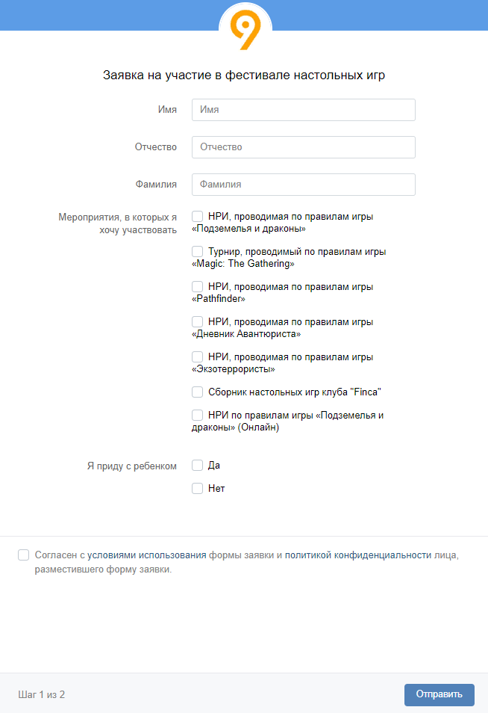

ПРИЛОЖЕНИЕ № 2

СОГЛАСИЕ НА ИСПОЛЬЗОВАНИЕ ПЕРСОНАЛЬНЫХ ДАННЫХ
Я, _____________________________________________________________________________,
в соответствии с требованиями Федерального закона РФ от 27.07.2006 г. № 152-ФЗ «О персональных данных» даю свое согласие на обработку моих персональных данных (ФИО, данные паспорта, дата рождения, домашний адрес, номер телефона) государственному учреждению культуры Тульской области «Объединение центров развития культуры» (г. Тула, ул. 9 Мая, д. 1б) со служебной целью.
_____________________________________________________________________________
^{(ФИО, дата рождения)}
_____________________________________________________________________________________
(номер телефона, адрес электронной почты)

Настоящим Согласием разрешаю на безвозмездной основе публиковать мои персональные данные и фотографии с моим изображением на официальном сайте учреждения в сети Интернет, размещать их в социальных сетях и использовать в качестве иллюстраций на мероприятиях ГУК ТО «ОЦРК»: семинарах, конференциях и т.д.
Я проинформирован(а), что под обработкой персональных данных понимаются действия (операции) с персональными данными, включая сбор, систематизацию, накопление, хранение, уточнение (обновление, изменения), использование, распоряжение (в том числе передача), обезличивание, блокирование, уничтожение персональных данных.
Настоящее Согласие действует со дня подписания до момента его письменного отзыва.

«____» ________________2020 г. __________________/_______________________
^{(подпись)} ^{(фамилия и инициалы)}

